## 概述

### 相关插件

核心插件：

◆Drill_CoreOfWindowCharacter 窗口字符 - 窗口字符核心

插件本体：

◆Drill_DialogFontFace 窗口字符 - 字体管理器

该插件专门对游戏中的字体进行管理设置。

## 字体

### 1）字体文件夹

所有字体文件都需要放入到fonts文件夹中，并且字体格式必须是 ttf格式。

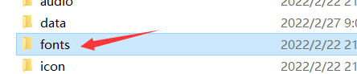

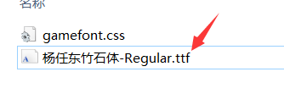

### 2）字体配置介绍

使用记事本打开gamefont.css，

可以看到字体配置中，定义了一个”GameFont” 对应了 ”杨任东竹石体-Regular.ttf”。

此格式的意思为：

我们在游戏中定义了一个叫”GameFont”名字的字体，而这个字体名对应了”杨任东竹石体-Regular.ttf”。

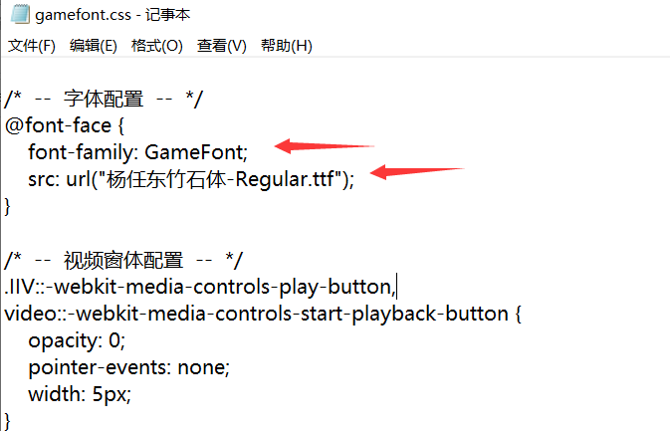

|  |
| --- |
| 注意，字体名称，是双击打开字体文件后，显示的字体名称。  **不是** 字体的文件名 。（有时候下载来的文件名和字体名可能不一样） |



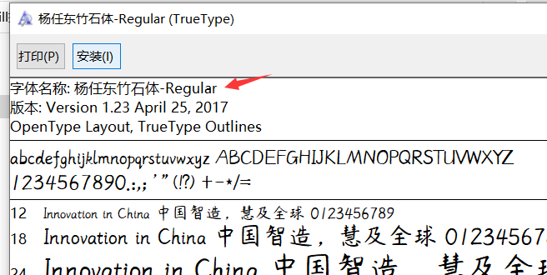

### 3）添加新字体

接下来，我们添加一个新的字体文件到文件夹中。

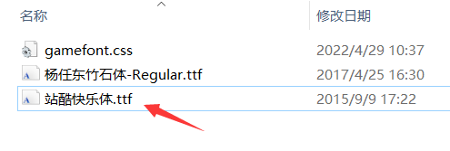

打开gamefont.css，复制一样的格式。

注意，格式中的标点符号都需要一致，不能出现中文冒号或中文括号。

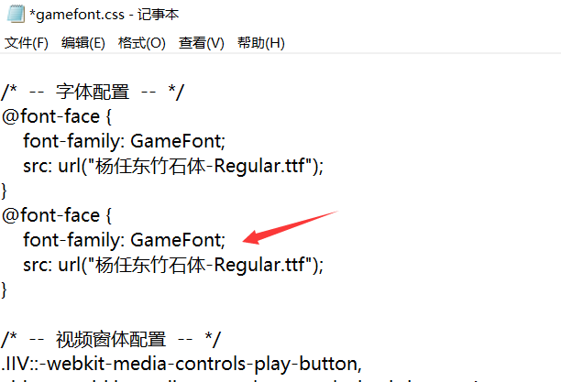

起名为”HappyFont”，对应 ”站酷快乐体.ttf” 。

这里的名字可以随便起，可长可短，但是必须要是英文字母。

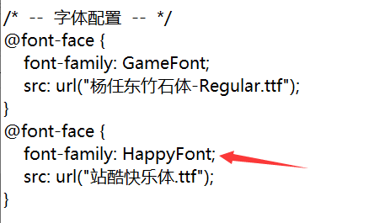

### 4）使用指定字体

在插件中配置了 字体管理器 之后，在预加载中添加新的字体。

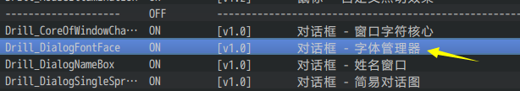

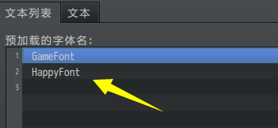

然后在对话框中，使用窗口字符”\fn[HappyFont]”。

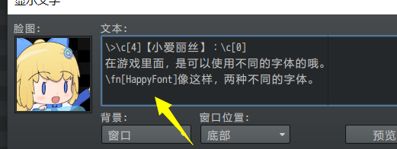

这样就能在游戏中看见字体变化了。

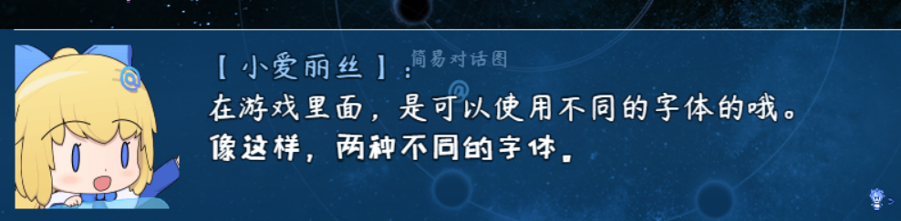

## 从零开始设计（DIY）

你可以去文档 ”23.窗口字符 > 关于颜色核心.docx” 的 **设计一个艺术渐变字体** 章节中，设计一个有趣的字体。

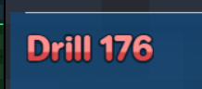

## 常见问题（FAQ）

### 部分字体未及时变化

|  |  |
| --- | --- |
| **问题名称** | 部分字体未及时变化 |
| **问题图示** |  |
| **问题描述** | 在配置后，第一次打开游戏，会发现字体使用的并不是指定的字体。  再次进入对话后，会发现又能恢复原来的字体。 |
| **原理解析** | 有两种情况：  1.字体没来得及加载成功。  2.字体本身缺字少字，所以会自动填上默认的字体文字。  根据描述，该问题是第一种情况。 |
| **解决方案** | 配置gamefont.css文件后，你还需要在插件里添加预加载字体名。  这样就不会出现字体切换延迟的情况了。    另外，如果你使用的字体本身缺字少字，那就没法解决了，你只能换其他的字体了。 |